1.2.1. melléklet: Csoportok feladatai

- Csoport: Összehasonlítás
A borítékban találtok összevágott képdarabokat.
- Illesszétek össze és ragasszátok fel a kartonlap tetejére egymás mellé!
- Jellemezzétek a megadott szempontok szerint a három állatot!
  - lábak száma
  - testrészek száma
  - szárnyak típusa
  - szemek

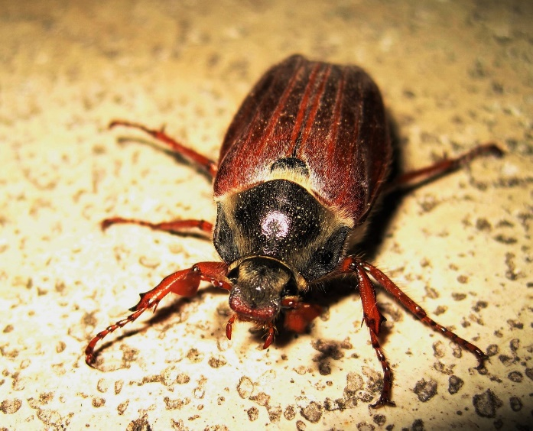
Májusi cserebogár Forrás: https://pixabay.com/hu/photos/maik%C3%A4fer-j%C3%BAnius-%C3%A9vad-rovar-bog%C3%A1r-1333326/

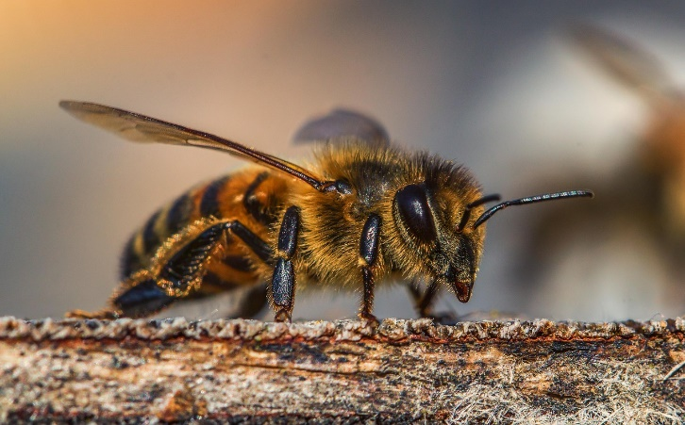
Háziméh Forrás: https://pixabay.com/hu/photos/rovar-m%C3%A9h-m%C3%A9z-term%C3%A9szet-m%C3%A9zel%C5%91-m%C3%A9h-3330060/

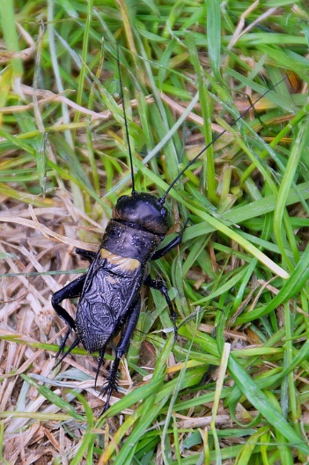
Mezei tücsök
Forrás: https://pixabay.com/hu/photos/bog%C3%A1r-t%C3%BCcs%C3%B6k-term%C3%A9szet-%C3%A1llat-2317907/

- Csoport: Élet a kaptárban
● Olvassátok el a cikkrészleteket!
● Beszéljétek meg a csoportban, kinek mi volt a legérdekesebb az olvasottakban!
● Készítsetek idővonalat, és helyezzétek el rajta a méhek életének főbb mozzanatait!

A méhek mozgalmas élete
Forrás: https://www.haziallat.hu/kedvencem/hol-nem-volt/a-mehek-elete/1792/
Ha azt hisszük, hogy a rabszolgaság ideje lejárt, tévedünk! Legalábbis a méhek világában még mindig tart. Az állatvilág legszorgalmasabb munkásai, a méhek ugyanis egy kilogramm méz elkészítéséhez
50-60 ezerszer repülnek ki a kaptárjaikból, hogy teliszívják gyomrukat édes virágnektárral. Teszik ezt elsősorban nem az ember kedvéért, hanem saját, jól szervezett társadalmuk fenntartásáért.
Így épül fel egy méhállam
A méhek társadalmában, akárcsak egy valódi államban, mindenkinek megvan a maga feladata. A méhállam élén a királynő, vagyis az anya áll. Az anya 5 évig él, és naponta akár 3000 petét is képes lerakni. Ezekből 21 nap múlva kelnek ki az utódok. A méhkirálynő színe és alakzata is más. A potrohrésze hosszabb, hogy könnyebben tudjon a sejtekbe petézni.
--------------------------------------------------------------------------------------------------------------------------------------
Egy méhcsaládot kb. 60 ezer dolgozó és ezer ún. here alkot. A herék feladata kizárólag az anyaméh megtermékenyítése. A dolgozó méhek a nyári időszakban mindössze 40 napig élnek. Ebből 20 napig csak a kaptárban dolgoznak. A fiatal méhek etetik az álcákat és a petéket. Emellett a takarítás is az ő feladatuk. A picit idősebb méhek már viaszt építenek. A hasalapi viaszlemezeket hatszögletű szabályos sejtekké rakják össze.
--------------------------------------------------------------------------------------------------------------------------------------
A gyűjtőméhek feladata, hogy összegyűjtsék a virágok által termelt, összetett cukrokat tartalmazó nektárt, amelyet aztán saját testükben bontanak le egyszerű gyümölcs- és szőlőcukorrá. A felderítés a kutatóméhek feladata. Ha nektárforrásra bukkannak, útjukról visszatérnek a jó hírrel, és különös táncot kezdenek járni. Ezután a többi méh is kirepül, majd továbbadja a jó hírt. Igazi matematikusok, ugyanis miközben negyven km/h sebességgel repülnek, agyukban rögzítik a tereptárgyak elhelyezkedését a kaptárhoz képest.
------------------------------------------------------------------------------------------------------------------------------------
Tudtad, hogy színtévesztők?
A méhek tájékozódását pont- és összetett szemük is segíti. Ez utóbbi szervük hétezer apró szemecskéből, ún. facellából áll. Látásuk azonban nem éles, sötétben akár el is tévedhetnek. S ha mindez nem lenne elég, még színtévesztők is. Az, hogy viszonylag gyenge látásuk ellenére mégis mindig ugyanabba a kaptárba térnek vissza, egy speciális illatanyagnak köszönhető. Az anya petelerakáson kívüli feladata még az, hogy olyan feromont, illatanyagot bocsájtson ki magából, amit a család érez, és minden tagja ilyen illatú, a kaptár is ilyen illatú belülről.
- Csoport: A méhek feladata a természetben
● Kutassatok a könyvtárban (előre kikészítettünk nektek néhány könyvet) és az interneten!
● Készítsetek gondolattérképet a méhek feladatairól!

Gondolattérkép: A csomagolópapír közepére kerüljön a fő téma, majd köré a szempontok! Azokhoz csatlakoztatva egy-egy kulcsszót írunk. Különböző színekkel, formákkal lehet szemléletesebbé tenni az elágazásokat, az összetartozó fogalmakat.

- Csoport: Fogynak a méhek
● Olvassátok el a cikket!
● Készítsetek színes plakátot a méheket veszélyeztető tényezőkről!

Miért fontosak a méhek?
Több mint 20 000 méhfaj él a világon: egyes fajok 50-60 ezres kolóniákban, mások egyedül portyázva. Többségük veszélyben van: lassan, de biztosan a kihalás szélére kerülnek.
Pedig méhek nélkül az élet jelenlegei formájában – nem utolsósorban épp az ember számára – elképzelhetetlen.
A méhek 50 millió éve élnek a Földön, nagyjából változatlan formában. Ők felelősek a növények 63 százalékának, mintegy 250 000 növényfajnak a beporzásáért. Márpedig ha a növények kétharmada a méhek pusztulásával maga is eltűnik, akkor elpusztulnak a velük táplálkozó rovarok, madarak, majd ezek ragadozói – ez a változás természetesen az egész ökoszisztémára is súlyosan kihat majd.
De a méhek a fő beporzói az általunk fogyasztott legtöbb gyümölcsnek, a zöldségek, a takarmánynövények jelentős részének is: számítások szerint a terményeink harmada szaporodásképtelenné válna a méhek nélkül.
A beporzást nagyobb részt viszont nem a háziméhek, hanem a magányos méhek végzik.
Ezek a fajok hímekből és nőstényekből állnak, nem építenek fészket, és jellemzően csak néhány hétig élnek. Ez idő alatt párosodnak, és ivadékbölcsőt készítenek a következő generációnak. A bölcsőket nektárral és pollennel töltik meg, arra rakják a petéket. A kikelő lárvák a következő tavaszig növekednek a felhalmozott élelmen, majd kezdődik elölről a ciklus.
És miközben ezek a rovarok intenzíven gyűjtik az élelmet, virágok százait-ezreit porozzák be. Mivel itt nincsenek dolgozók, akik az élelmet gyűjtik, az élelemhiány és a mezőgazdaságban használt vegyszerek közvetlenül a fajfenntartó királynőkre és királyokra hat: ha csak egy egyed elpusztul, jövőre tízzel kevesebben lesznek, ha tíz, akkor már százzal, és így tovább: exponenciálisan nő a veszteség.
Mi okozza a méhek pusztulását?
Közel másfél évtizede jelentenek tömeges elhullást a világ minden tájáról. Először az Egyesült Államokban lettek figyelmesek a méhek pusztulására, aztán Németországban, Franciaországban, majd Európa többi részén is, és végül az egész világon.
Úgy tűnik, leginkább három fő ok együttes hatására vezethető vissza a tömeges pusztulás.
Az első ok a virágzó növények hiánya. A nagyüzemi mezőgazdálkodás térhódítása előtt rengeteg vadvirággal borított mező volt világszerte, ám a népességrobbanás nyomán felfutó agártermelés egyre jobban visszaszorította ezeket a természetes méhlegelőket.
A hatalmas területeken monokultúrás termesztést folytató gazdaságok két szempontból jelentenek súlyos csapást a méhekre:- egyrészt kiszorítják a helyi, nagy pollentartalmú növényeket, amelyek évszázadok óta táplálják a méheket, másrészt, mivel csak egyféle növénnyel vetik be a területet – gyakran több ezer hektárt –, itt csak az elvetett növény egy-két hetes virágzása idején találnak táplálékot a méhek. A virágzási periódus előtt és után így kénytelenek akár több tíz kilométert is repülni, hogy táplálékhoz jussanak.
Második okként bizonyos növényvédő szerek használata okolható a méhek pusztulásáért – ez szintén a nagyüzemi mezőgazdaság velejárója.
Amerikai kutatók megvizsgáltak egy ottani méhkolóniát, és azt találták, hogy egyetlen adag nektárban, amit egy méh bevisz a kaptárba, hatféle növényvédő szer maradványa található. Ezek között volt olyan rovarirtó is, ami nagyobb mennyiségben megöli a rovarokat, de kisebb mennyiségben is bódultságot okoz, így megakadályozza, hogy a méh visszataláljon a kaptárba.
Harmadjára pedig korábban kevéssé elterjedt betegségek és paraziták nehezítik a méhek életét. A kolóniákban élő méhek ugyan a propolisz segítségével képesek legyőzni a kaptárban elszaporodó baktériumokat, és a beteg egyedet kiűzik a fészekből, hogy a kór ne terjedjen tovább. De ha a táplálékhiány miatt csökken a kaptárakban a propolisz mennyisége, akkor az általános egészségük is romlásnak indul: egyre több beteg egyed lesz, így megfertőződhet az egész fészek.
Mi fog történni a Földdel?
Méhek nélkül a tápláléklánc alján elhelyezkedő növények jelentős része is eltűnik a Földről, így az egész ökoszisztéma felborul, ami tömeges kihaláshoz, az emberiséget illetően pedig éhínséghez vezet. Nemcsak a táplálékunk fog megfogyatkozni, hanem egyes gyógyászati alapanyagok is, de kevesebb lesz például a növényi rostokból készült textíliákból, mint a pamut és a len, stb… A méhek pusztulása nyomán keletkező veszteséglista beláthatatlanul hosszú.
Az sem biztos, hogy a technikai civilizáció, amiben most élünk, képes túlélni egy ekkora krízist – ugyanakkor az több mint valószínű, hogy a homo sapienstől megszabadult bolygó ökoszisztémája viszonylag gyorsan képes lenne regenerálódni, feltehetőleg még a méhfajok többségének is lenne helye egy megváltozott környezetben.

Forrás: Mit tehetünk a méhek pusztulása ellen? Miért fontosak a méhek?| xForest

